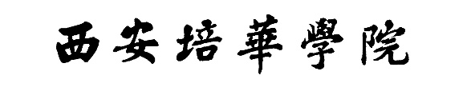

项目报告13 数字调制与解调
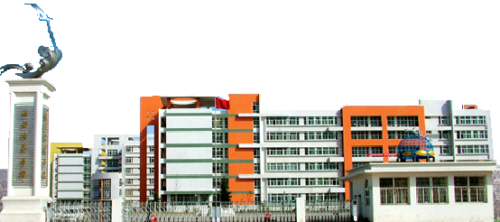

班级__电子信息工程2302__ _
学号___ 20232B1123____
姓名_______曾俊超____ _____
年月_2025年10月14日星期二

1.学习目的
学习数字调制与解调概念。
2.原理说明
数字频带信号通常也称为数字调制信号，其信号频谱通常是带通型的，适合于在带通型信道中传输。数字调制是将基带数字信号变换成适合带通型信道传输的一种信号处理方式，正如模拟通信中的一样，可以通过对基带信号的频谱搬移来适应信道特性，也到同样的目的可以采用频率调制、相位调制的方式来达到同样的目的。
将主要通过Matlab来学习二进制的调制解调方式，包括2PSK、2FSK，并分析和仿真这些调制系统。
用基带数字信号控制高频载波，把基带数字信号变换为频带数字信号的过程称为数字调制。
相应地，已调信号通过信道传输到接收端，在接收端通过解调器把频带数字信号还原成基带数字信号，这种数字信号的反变换称为数字解调。
通常，我们把数字调制与解调统称为数字调制，把包括调制和解调过程的通信系统叫做数字信号的调制通信系统。
数字调制技术可分为两种类型：一是利用模拟方法去实现数字调制，即把数字基带信号当作模拟信号的特殊情况来处理；二是利用数字信号的离散取值特点键控载波，从而实现数字调制。第二种技术通常称为键控法，比如对载波的振幅、频率及相位进行键控，就分别称为幅移键控（ASK）、频移键控（FSK）和相移键控（PSK）。键控法用数字电路很容易实现，它具有调制变换速率快、调整测试方便、体积小和设备可靠性高等特点。
3.项目内容
什么是数字调制与解调？
数字调制与解调是数字通信系统中的关键技术，用于将数字信号转换为适合在物理信道上传输的形式，并在接收端恢复原始数字信号。
数字调制
定义： 数字调制是将数字信号（如二进制序列）转换为模拟信号的过程，以便在物理信道（如无线或有线信道）中传输。调制过程通过改变载波信号的某些参数（如振幅、频率或相位）来表示数字信号的不同状态。
常见调制方式：
- 振幅键控（ASK）：
  - 通过改变载波信号的振幅来表示数字信号的不同状态。例如，振幅大表示“1”，振幅小表示“0”。
  - 优点：实现简单。
  - 缺点：对信道噪声敏感，抗干扰能力较弱。
- 频率键控（FSK）：
  - 通过改变载波信号的频率来表示数字信号的不同状态。例如，频率高表示“1”，频率低表示“0”。
  - 优点：抗干扰能力强，适合在噪声较大的信道中使用。
  - 缺点：频带利用率较低。
- 相位键控（PSK）：
  - 通过改变载波信号的相位来表示数字信号的不同状态。例如，相位为0度表示“1”，相位为180度表示“0”。
  - 优点：频带利用率高，抗干扰能力强。
  - 缺点：实现复杂度较高。
- 正交幅度调制（QAM）：
  - 结合振幅和相位调制，通过改变载波信号的振幅和相位来表示多个比特的信息。例如，16-QAM可以表示4个比特的信息。
  - 优点：频带利用率高，适合高速数据传输。
  - 缺点：对信道噪声和非线性失真敏感。
数字解调
定义： 数字解调是将调制后的模拟信号恢复为原始数字信号的过程。解调过程通过检测载波信号的参数变化来提取数字信息。
常见解调方式：
- 相干解调：
  - 使用与发送端相同的载波信号进行解调，通过相乘和滤波等操作恢复原始数字信号。
  - 优点：解调精度高，适用于要求高可靠性的通信系统。
  - 缺点：需要精确的载波同步，实现复杂度较高。
- 非相干解调：
  - 不需要与发送端相同的载波信号，通过检测信号的包络或相位变化来恢复数字信号。
  - 优点：实现简单，不需要载波同步。
  - 缺点：解调精度较低，抗干扰能力较弱。
应用场景
数字调制与解调技术广泛应用于各种通信系统，包括但不限于：
- 无线通信：如2G、3G、4G、5G和未来的6G通信系统。
- 有线通信：如以太网、光纤通信等。
- 卫星通信：通过调制技术提高信号的抗干扰能力和传输效率。
通过数字调制与解调，通信系统能够高效、可靠地传输数字信息，满足不同应用场景的需求。

- 项目报告
本项目旨在学习数字调制与解调的概念及其在通信系统中的应用。即用基带数字信号控制高频载波以适应信道特性，以及数字解调过程，即将已调信号还原为基带数字信号。项目强调了键控法（如ASK、FSK、PSK）在数字调制中的重要性，其利用数字信号的离散取值特点来键控载波，具有实现简单、设备可靠性高等优点。这些技术是数字通信系统的关键组成部分，确保了数字信号在带通信道中的高效传输和准确恢复。

